# Tích hợp Liferay vào Eclipse

Thực Hiện: Đoàn Bảo Trung

# Mục Lục

1. Cài đặt môi trường phát triển 3

1.1. Cài đặt Java và cấu hình biến môi trường cho Java 3

1.2. Cài đặt Ant 8

1.3. Cài đặt eclipse 12

1.4. Cài đặt và cấu hình liferay plugin SDK trong eclipse 13

2. Tạo portlet trên môi trường Liferay plugins SDK 19

# Mục lục hình ảnh

Hình H.1 Hình chạy file cài đặt SDK 1 4

Hình H.2 Hình chạy file cài đặt SDK 2 5

Hình H.3 Hình cấu hình biến môi trường Java 1 6

Hình H.1 Hình cấu hình biến môi trường Java 2 7

Hình H.2 Hình cấu hình biến môi trường Java 3 7

Hình H.3 Hình cấu hình biến môi trường Java 4 8

Hình H.4 Hình cấu hình biến môi trường Java 5 8

Hình H.5 Hình cấu hình biến môi trường Java 6 9

Hình H.6 Hình cấu hình biến môi trường Java 7 9

Hình H.7 Hình cấu hình biến môi trường Ant 1 10

Hình H.8 Hình cấu hình biến môi trường Ant 2 11

Hình H.9 Hình cấu hình biến môi trường Ant 3 11

Hình H.10 Hình cấu hình biến môi trường Ant 4 12

Hình H.11 Hình cấu hình biến môi trường Ant 5 12

Hình H.12 Hình cấu hình biến môi trường Ant 6 13

Hình H.13 Hình cấu hình biến môi trường Ant 7 13

Hình H.14 Eclipse flash screen 14

Hình H.15 Select eclipse workspace 14

Hình H.16 Install new eclipse plugin 15

Hình H.17 Add new eclipse plugin site 16

Hình H.18 Install Liferay plugin SDK 16

Hình H.19 Liferay SDK configuration 1 17

Hình H.20 Liferay SDK configuration 2 17

Hình H.21 Liferay SDK configuration 3 18

Hình H.22 Configure Liferay Server 1 19

Hình H.23 Configure Liferay Server 2 19

Hình H.24 Configure Liferay Server 3 20

Hình H.25 Create new Liferay Project 21

Hình H.26 Input Liferay Project infomation 22

Hình H.27 Select Liferay Project Type 23

## Cài đặt môi trường phát triển

1. Cài đặt Java và cấu hình biến môi trường cho Java

Bước 1: [Download JDK](http://www.oracle.com/technetwork/java/javase/downloads/index.html).

Bước 2: Sau khi download JDK, bạn double click vào file cài đặt.

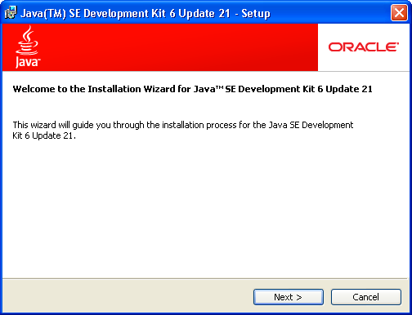

1. Hình chạy file cài đặt SDK 1

Bước 3: Sau đó chọn vị trí cài JDK rồi click next để tiến hành cài đặt. Và đợi quá trình cài đặt hoàn tất.

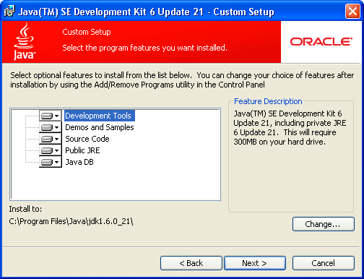

1. Hình chạy file cài đặt SDK 2

Bước 4: Cấu hình biến môi trường:

Bước 4.1: Click phải vào my computer chọn properties:

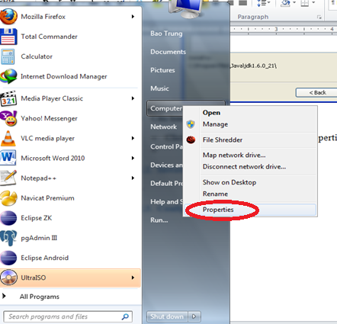

1. Hình cấu hình biến môi trường Java 1

Bước 4.2: Chọn “Advanced system setting” trong cửa sổ properties.

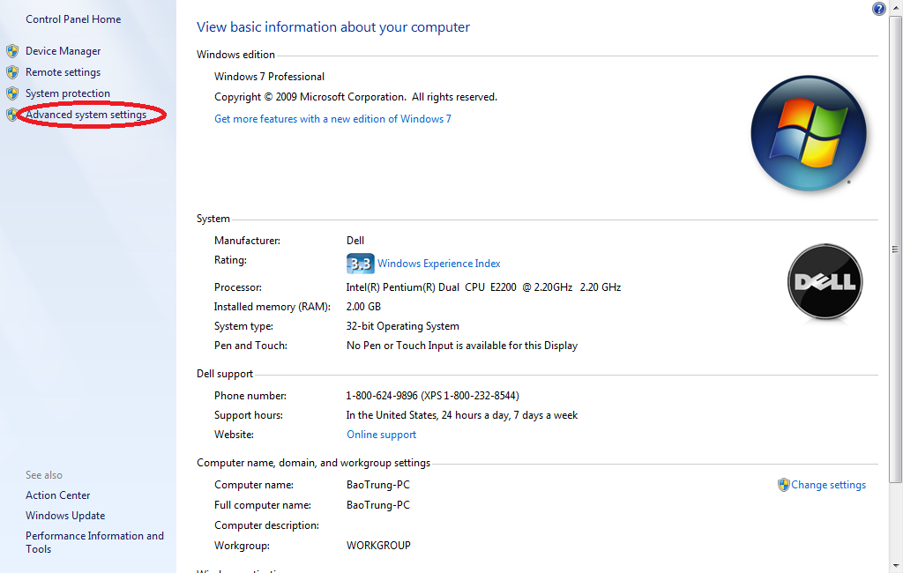

1. Hình cấu hình biến môi trường Java 2

Bước 4.3: Click chọn button “Enviroment Variables”

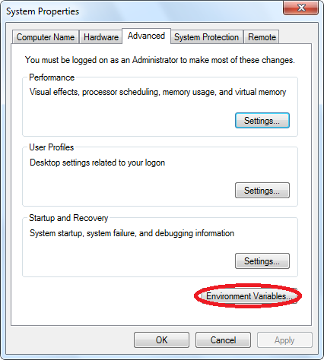

1. Hình cấu hình biến môi trường Java 3

Bước 4.4: Hệ thống hiển thị cửa sổ “Enviroment variables”

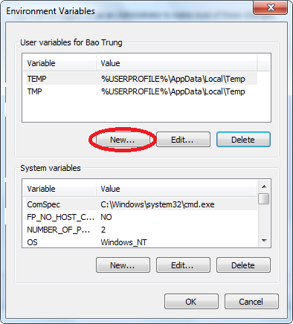

1. Hình cấu hình biến môi trường Java 4

Bước 4.5: Nếu không có biến JAVA_HOME ta chọn button “new…” để thêm mới biến môi trường. Nhập tên biến là JAVA_HOME và value là đường dẫn đến thư mục cài JDK.

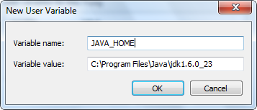

1. Hình cấu hình biến môi trường Java 5

Bước 4.6: Tìm đến biến path và chọn edit.

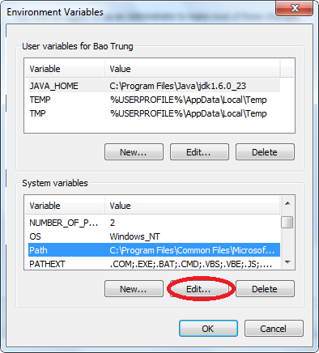

1. Hình cấu hình biến môi trường Java 6

Bước 4.7: Thêm vào value giá trị “;” và đường dẫn đến thư mục bin trong JDK.

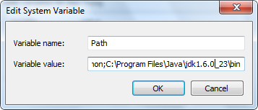

1. Hình cấu hình biến môi trường Java 7
2. Cài đặt Ant

Bước 1: [Download Apache Ant](http://ant.apache.org/bindownload.cgi).

Bước 2: Giải nén Ant.

Bước 3: Cấu hình biến môi trường:

Bước 3.1: Click phải vào my computer chọn properties:



1. Hình cấu hình biến môi trường Ant 1

Bước 3.2: Chọn “Advanced system setting” trong cửa sổ properties.



1. Hình cấu hình biến môi trường Ant 2

Bước 3.3: Click chọn button “Enviroment Variables”



1. Hình cấu hình biến môi trường Ant 3

Bước 3.4: Cửa sổ “Enviroment variables” xuất hiện:



1. Hình cấu hình biến môi trường Ant 4

Bước 3.5: Chọn button “new…” để thêm mới biến môi trường. Nhập tên biến là ANT _HOME và value là đường dẫn đến thư mục Ant.

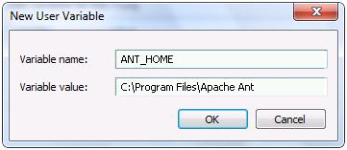

1. Hình cấu hình biến môi trường Ant 5

Bước 3.6: Tìm đến biến path và chọn edit.



1. Hình cấu hình biến môi trường Ant 6

Bước 3.7: Thêm vào value giá trị “;” và đường dẫn đến thư mục bin trong Ant.



1. Hình cấu hình biến môi trường Ant 7
2. Cài đặt eclipse

Bước 1: [Download Eclipse](http://www.eclipse.org/downloads/).

Bước 2: Giải nén eclipse ra một thư mục.

Bước 3: Chạy file eclipse.exe để khởi động eclipse.

1. Cài đặt và cấu hình liferay plugin SDK trong eclipse

Bước 1: [Download Liferay Plugin SDK](http://www.liferay.com/downloads/liferay-portal/available-releases).

Bước 2: Giải nén Liferay Plugin SDK ra một thư mục.

Bước 3: Chạy eclipse.



1. Eclipse flash screen

Bước 4: Chọn workspace làm việc và click ok.

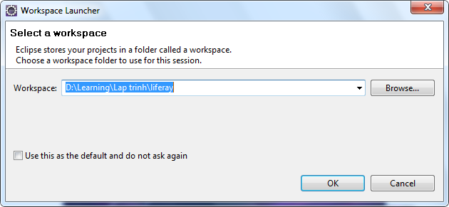

1. Select eclipse workspace

Bước 5: Trong giao diện chính của eclipse chọn menu “Help>Install New Software…”. Cửa sổ cài đặt plugin của eclispe sẽ xuất hiện, bạn click “Add” để thêm plugin mới:

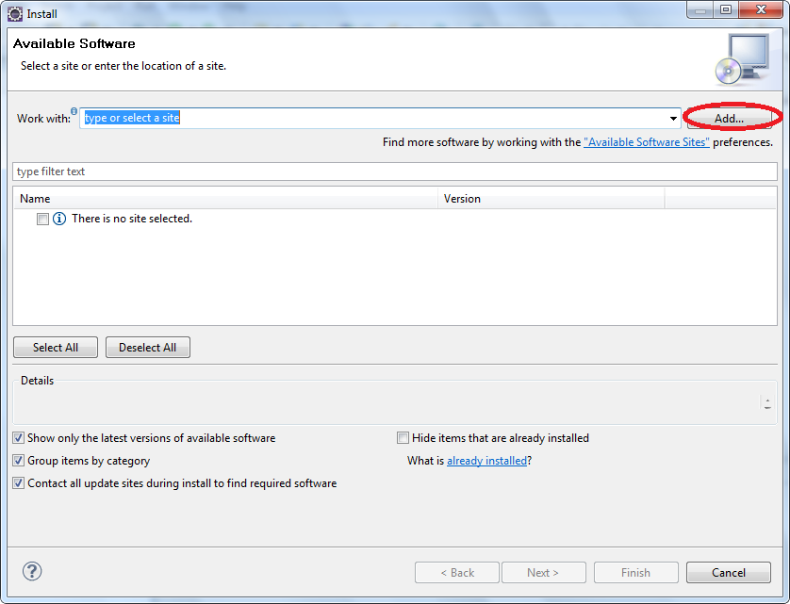

1. Install new eclipse plugin

Bước 6: Trong hộp thoại hiện ra bạn nhập name là “Liferay plugin” và location là <http://releases.liferay.com/tools/ide/eclipse/helios/stable/>. Sau đó click “OK”.

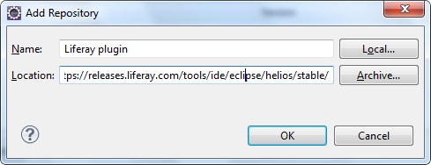

1. Add new eclipse plugin site

Bước 7: Chọn “Liferay plugin” từ combobox “Work with”, sau đó chọn “Liferay tooling”.

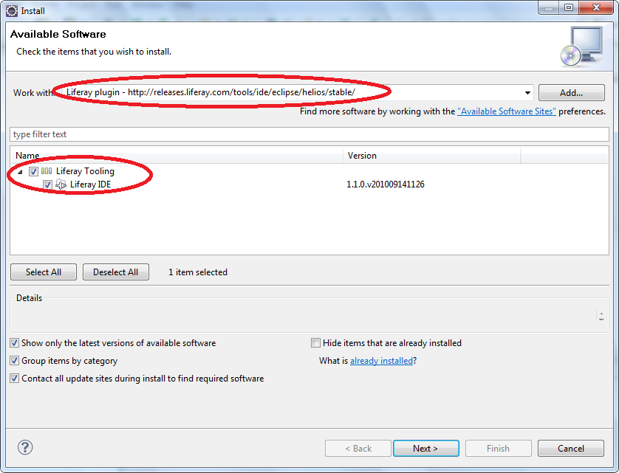

1. Install Liferay plugin SDK

Bước 8: Click “Next” và chọn accept để hoàn tất cài đặt. Sau khi cài đặt hoàn tất khởi động lại eclipse để plugin có hiệu lực.

Bước 9: Trong eclipse chọn menu “Window🡪Prefernces”. Trong cửa sổ hiện ra chọn “Liferay🡪Installed SDKs” và click button “Add” ở bên phải.

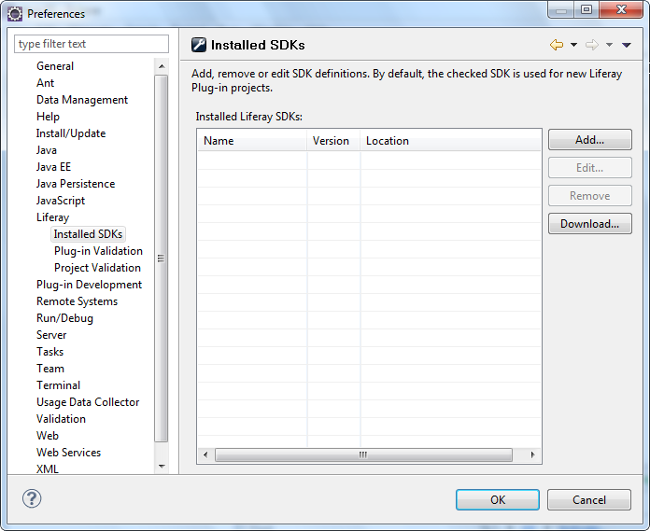

1. Liferay SDK configuration 1

Bước 10: Tại trường “Location” chọn đến thư mục giải nén SDK và click “OK”.

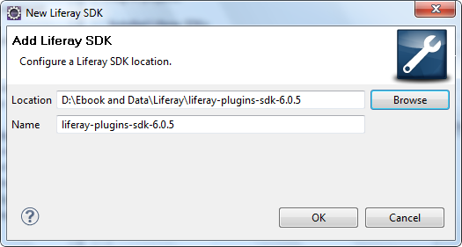

1. Liferay SDK configuration 2

Bước 11: Chọn checkbox liferay plugin.

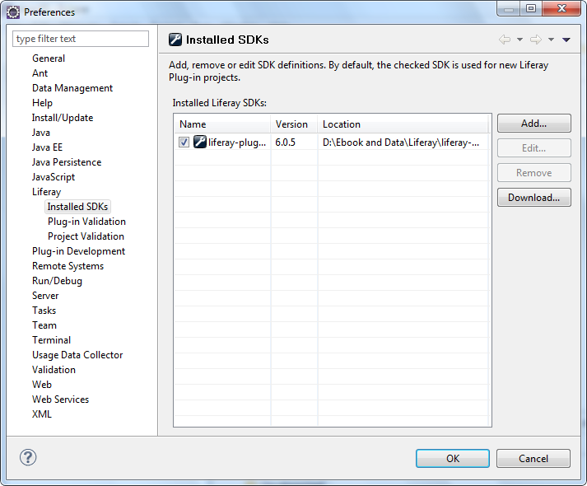

1. Liferay SDK configuration 3

Bước 12: Chọn “Server🡪Rumtime Enviroments” ở bên trái và click button “Add” ở bên phải.

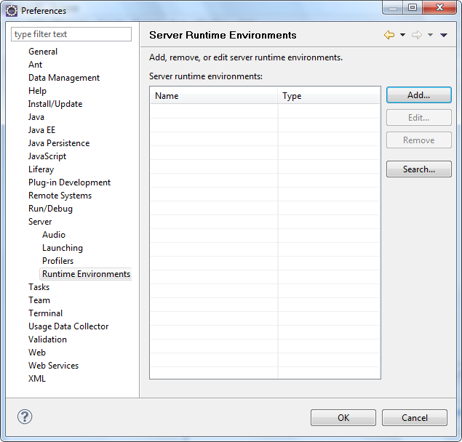

1. Configure Liferay Server 1

Bước 13: Chọn thư mục “Liferay v6.0 (Tomcat 6)” trong cửa sổ hiện ra, chọn checkbox “Create a new local server” và click “Next”.

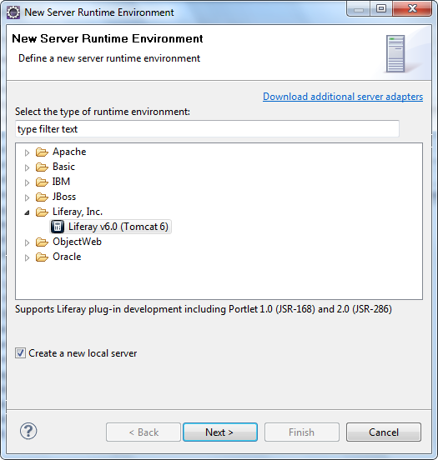

1. Configure Liferay Server 2

Bước 14: Trong textbox “Liferay tomcat directory” browse đến thư mục giải nén Liferay tomcat bundle đã download.

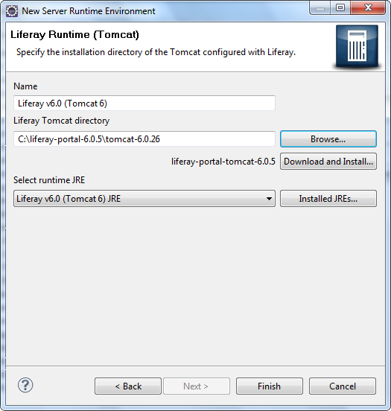

1. Configure Liferay Server 3

Bước 15: Chọn “Finish” và chọn “OK” để kết thúc.

## Tạo portlet trên môi trường Liferay plugins SDK

* Bước 1: Khởi động eclipse. Trong eclipse chọn menu “File🡪New🡪Project…”
* Bước 2: Chọn “Liferay🡪Liferay Project” và click “Next”.

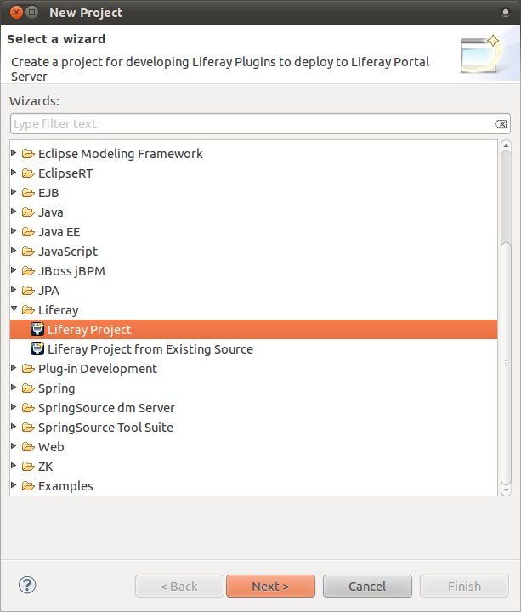

1. Create new Liferay Project

Bước 3: Nhập project name rồi click “Next”.

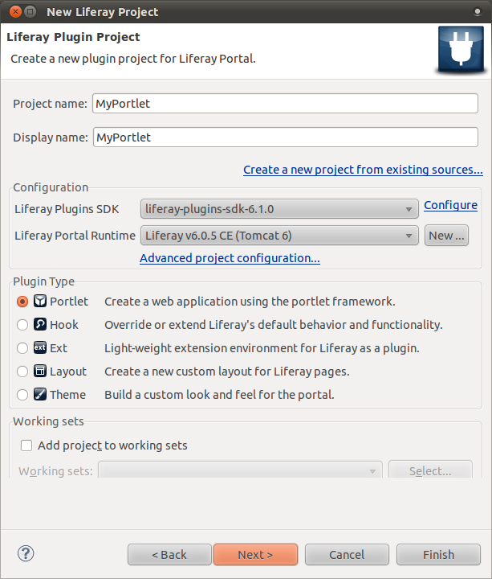

1. Input Liferay Project infomation

* Bước 4: Chọn loại portlet cần tạo. Liferay plugin SDK hổ trợ bạn tạo 3 loại portlet là “Liferay MVC”, “JSF 2.0” và “Vaadin”.

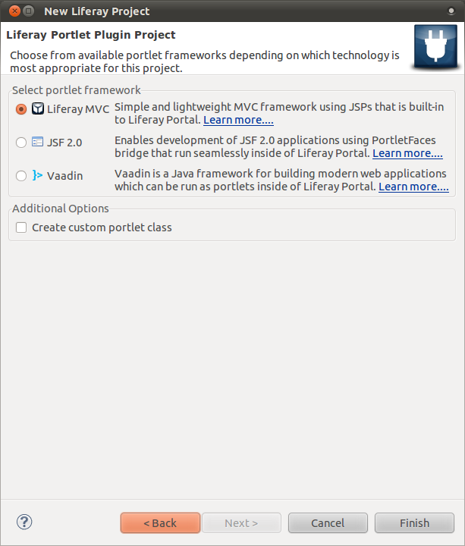

1. Select Liferay Project Type

* Bước 5: Chọn “Finish” để hoàn tất việc tạo portlet.